**KHOA KỸ THUẬT VÀ CÔNG NGHỆ**

**BỘ MÔN CÔNG NGHỆ THÔNG TIN**



**BÁO CÁO ĐỒ ÁN CHUYÊN NGHÀNH**

**NĂM HỌC 2023-2024**

**XÂY DỰNG WEBSITE CHO THUÊ XE Ô TÔ TỰ LÁI TRÀ VINH**

*Sinh viên thực hiện:*

*Họ và tên: Thạch Lâm Oanh Đi*

*MSSV: 110120091*

*Lớp: DA20TTB*

*Giáo viên hướng dẫn:*

*Họ và tên: Trần Văn Nam*

*Trà Vinh, tháng 01, năm 2024*

KHOA KỸ THUẬT VÀ CÔNG NGHỆ

**BỘ MÔN CÔNG NGHỆ THÔNG TIN**



**BÁO CÁO ĐỒ ÁN CHUYÊN NGHÀNH**

**NĂM HỌC 2023-2024**

**XÂY DỰNG WEBSITE CHO THUÊ XE Ô TÔ TỰ LÁI TRÀ VINH**

*Sinh viên thực hiện:*

*Họ và tên: Thạch Lâm Oanh Đi*

*MSSV: 110120091*

*Lớp: DA20TTB*

*Giáo viên hướng dẫn:*

*Họ và tên: Trần Văn Nam*

*Trà Vinh, tháng 01, năm 2024*

**NHẬN XÉT CỦA GIÁO VIÊN HƯỚNG DẪN**

*Trà Vinh, ngày ….. tháng …… năm ……*

**Giáo viên hướng dẫn**

*(Ký tên và ghi rõ họ tên)*

**NHẬN XÉT CỦA THÀNH VIÊN HỘI ĐỒNG**

*Trà Vinh, ngày ….. tháng …… năm ……*

**Thành viên hội đồng**

*(Ký tên và ghi rõ họ tên)*

**LỜI CẢM ƠN**

Trước hết em xin cảm ơn thầy Trần Văn Nam là giáo viên hướng dẫn cho em trong suốt quá trình thực hiện đồ án cũng như cung cấp tài liệu để em có thể tiếp cận và nghiên cứu về đề tài dễ dàng hơn.

Em cũng xin gửi lời cảm ơn đến quý thầy cô bộ môn Công Nghệ Thông Tin đã tận tình giảng dạy, trang bị cho em những khiến thức quý báo trong thời gian vừa qua với nền tảng kiến thức đã học không chỉ là nền tảng cho quá trình làm đề tài này mà còn là tiền đề quang trọng trong bản khóa luận tốt nghiệp kỳ sau, và là hành trang quý báu để em bước vào môi trường mới một cách vững vàng và đầy tự tin.

Em xin cám ơn đến với Khoa Kỹ Thuật Công Nghệ đã tạo điều kiện thận lợi cho em học tập và thực hiện đề tài.

**MỞ ĐẦU**

Trước Covid-19, việc khám phá một thành phố đông đúc, lang thang qua các khu chợ nhộn nhịp, thưởng thức bữa tối tại các quán ăn bình dân địa phương là những hoạt động được du khách Việt Nam ưa thích. Tuy nhiên, với việc tình hình dịch bệnh vẫn chưa thật sự được kiểm soát hoàn toàn, dù vẫn có nhu cầu đi du lịch, an toàn về sức khoẻ vẫn là ưu tiên hàng đầu của du khách trong bối cảnh mới.

Do đó, du lịch theo hướng giãn cách xã hội để thích nghi với tình hình sẽ là trào lưu mới. Du khách theo xu hướng du lịch này sẽ lựa chọn các phương tiện tự lái và điểm đến vắng vẻ gần với nơi mình sinh sống để có thể tự sắp xếp chuyến đi nhưng vẫn bảo đảm được an toàn trước tình hình dịch bệnh.

Việc thuê xe tự lái đã trở nên ngày càng phổ biến với nhiều người bởi sự tiện lợi, tiết kiệm và linh động. Nắm bắt được cơ hội đó, em đã thực hiện đồ án “***Xây dựng website cho thuê xe ô tô tự lái Trà Vinh***” để giúp cho khách hàng có thể thuê xe được dễ dàng, thuận lợi và chất lượng hơn.

Với sự hướng dẫn tận tình của thầy **Trần Văn Nam** em đã hoàn thành bài báo cáo đồ án này. Tuy đã cố gắng hết sức tìm hiểu, phân tích thiết kế và cài đặt hệ thống nhưng chắc rằng không tránh khỏi những thiếu sót. Em rất mong nhận được sự thông cảm và góp ý của quý Thầy cô. Em xin chân thành cảm ơn.

**MỤC LỤC**

CHƯƠNG I: MÔ TẢ BÀI TOÁN 1

1. Phân tích yêu cầu đề tài 1

1.1. Tên đề tài 1

1.2. Lý do chọn đề tài 1

1.3. Ý nghĩa thực tiễn 1

1.4. Phương thức nghiên cứu 2

2. Tổng quan về bài toán 2

2.1. Đưa ra bài toán 2

2.2. Liệt kê chức năng 2

3.1. Ngôn ngữ C# 3

3.2. ASP.net FrameWork 4

3.3. SQL Sever 1

3.4. Mô hình MVC 3

3. Giới thiệu trang Web 2

4. Mô tả hoạt động của hệ thống 2

CHƯƠNG 2: PHÂN TÍCH VÀ THIẾT KẾ DỮ LIỆU 4

1. Sơ đồ Use Case 4

2. Đặc tả 5

2.1. Đăng nhập 5

2.2. Đăng ký 6

2.3. Đặt xe 7

2.4. Xem thông tin đặt xe 8

2.5. Xem thông tin xe 9

2.6. Xem thương hiệu 9

2.7. Quản lý thương hiệu 10

2.8. Đăng thông tin xe 11

2.9. Quản lý thông tin xe 12

2.10. Quản lý người dùng 13

2.11. Quản lý đơn đặt 13

2.12. Quản lý nội dung 14

3. Mô hình dữ liệu mức quan hệ 15

4. Mô hình dữ liệu mức vật lý 16

5. Thiết kế bảng dữ liệu: 16

CHƯƠNG 3: PHÂN TÍCH THIẾT KẾ VÀ XỬ LÝ 19

1. Sơ đồ tuần tự 19

1.1. Đăng nhập 19

1.2. Đăng ký 19

1.3. Đặt xe 20

1.4. Thêm thương hiệu 21

1.5. Quản lý thương hiệu 21

1.6. Đăng thông tin xe 22

1.7. Quản lý thông tin xe 22

1.8. Quản lý người dùng 23

1.9. Quản lý đơn đặt 23

1.10. Quản lý nội dung 24

2. Sơ đồ hoạt động 25

2.1. Đăng nhập 25

2.2. Đăng ký 26

2.3. Đặt xe 27

2.4. Thêm thương hiệu 28

2.5. Quản lý thương hiệu 29

2.6. Đăng thông tin xe 30

2.7. Quản lý thông tin xe 31

2.8. Quản lý người dùng 32

2.9. Quản lý đơn đặt 33

2.10. Quản lý nội dung 34

CHƯƠNG 4: PHÁT TRIỂN VÀ THIẾT KẾ HỆ THỐNG 35

1. Trang người dùng 35

2. Trang quản trị 38

CHƯƠNG 5: CÀI ĐẶT THỬ NGHIỆM VÀ KẾT LUẬN 42

1. Cài đặt 42

2. Kết luận 42

2.1. Kết quả 42

2.2. Ưu nhược điểm 42

3. Hướng phát triển 43

TÀI LIỆU THAM KHẢO 44

PHỤ LỤC 45

**DANH SÁCH HÌNH ẢNH**

Ảnh 1: Ngôn ngữ C# 4

Ảnh 2: ASP.NET Framework 4

Ảnh 3: SQL Server 1

Ảnh 4: Cấu trúc SQL Server 3

Ảnh 5: Đặc điểm SQL Server 4

Ảnh 6: Cấu trúc mô hình MVC 3

Ảnh 7: Sơ đồ Usecase 4

Ảnh 8: Mô hình dữ liệu mức độ quan hệ 15

Ảnh 9: Mô hình dữ liệu mức vật lý 16

Ảnh 10: Sơ đồ tuần tự đăng nhập 19

Ảnh 11: Sơ đồ tuần tự đăng ký 19

Ảnh 12: Sơ đồ tuần tự đặt xe 20

Ảnh 13: Sơ đồ tuần tự thêm thương hiệu 21

Ảnh 14: Sơ đồ tuần tự quản lý thương hiệu 21

Ảnh 15: Sơ đồ tuần tự đăng thông tin đặt xe 22

Ảnh 16: Sơ đồ tuần tự quản lý thông tin xe 22

Ảnh 17: Sơ đồ tuần tự quản lý người dùng 23

Ảnh 18: Sơ đồ tuần tự quản lý đơn đặt hàng 23

Ảnh 19: Sơ đồ tuần tự quản lý nội dung 24

Ảnh 20: Sơ đồ hoạt động đăng nhập 25

Ảnh 21: Sơ đồ hoạt động đăng ký 26

Ảnh 22: Sơ đồ hoạt động đặt xe 27

Ảnh 23: Sơ đồ hoạt động thêm thương hiệu 28

Ảnh 24: Sơ đồ hoạt động quản lý thương hiệu 29

Ảnh 25: Sơ đồ hoạt động đăng thông tin xe 30

Ảnh 26: Sơ đồ hoạt động quản lý thông tin xe 31

Ảnh 27: Sơ đồ hoạt động quản lý người dùng 32

Ảnh 28: Sơ đồ hoạt động quản lý đơn đặt 33

Ảnh 29: Sơ đồ hoạt động quản lý nội dung 34

Ảnh 30: Trang chủ người dùng 35

Ảnh 31: Trang đăng ký, đăng nhập người dùng 35

Ảnh 32: Trang đăng ký, đăng nhập người dùng 36

Ảnh 33: Trang thông tin thuê xe 36

Ảnh 34: Trang thông tin chi tiết và thuê xe 37

Ảnh 35: Trang thông tin chi tiết và thuê xe 37

Ảnh 36: Trang đăng nhập admin 38

Ảnh 37: Trang chủ quản trị 38

Ảnh 38: Trang quản lý xe 39

Ảnh 39: Trang quản lý người dùng 39

Ảnh 40: Trang quản lý đơn thuê 40

Ảnh 41: Trang quản lý voucher 40

Ảnh 42: Trang quản lý thống kê 41

**DANH SÁCH BẢNG BIỂU**

Bảng 1: Đặc tả Usecase đăng nhập 5

Bảng 2: Đặc tả Usecase đăng ký 6

Bảng 3: Đặc tả Usecase đặt xe 7

Bảng 4: Đặc tả Usecase xem thông tin đặt xe 8

Bảng 5: Đặc tả Usecase xem thông tin xe 9

Bảng 6: Đặc tả Usecase xem thương hiệu 9

Bảng 7: Đặc tả Usecase quản lý thương hiệu 10

Bảng 8: Đặc tả Usecase đăng thông tin xe 11

Bảng 9: Đặc tả Usecase quản lý thông tin xe 12

Bảng 10: Đặc tả Usecase quản lý người dùng 13

Bảng 11: Đặc tả Usecase quản lý đơn đặt 13

Bảng 12: Đặc tả Usecase quản lý nội dung 14

Bảng 13: Thiết kế dữ liệu bảng USER 16

Bảng 14: Thiết kế dữ liệu bảng ROLE 17

Bảng 15: Thiết kế dữ liệu bảng RENTAL 17

Bảng 16: Thiết kế dữ liệu bảng VEHICLE 17

Bảng 17: Thiết kế dữ liệu bảng VOUCHER 18

CHƯƠNG I: MÔ TẢ BÀI TOÁN

## Phân tích yêu cầu đề tài

### Tên đề tài

Xây dựng “Website cho thuê xe ô tô tự lái Trà Vinh”.

### Lý do chọn đề tài

Hiện nay, nhu cầu mua hàng của khách hàng ngày càng tăng cao, đặc biệt những người có ít thời gian để đi ra ngoài mua trực tiếp vì thế họ có thể đặt các sản phẩm và được giao trong thời gian nhanh nhất mà không cần tốn công đi mua sản phẩm. Giúp khách hàng tiết kiệm thời gian và có thể nghỉ ngơi và thư giãn.

Việc mua sắm trực tuyến đang được mọi người ưa chuộng vì nó tiết kiệm thời gian, không tốn công đến cửa hàng, có thời gian nghiên cứu các sản phẩm, lựa chọn đa dạng, chủ động hơn.

Vì vậy em quyết định chọn đề tài xây dựng “***Website cho thuê xe ô tô tự lái Trà Vinh***” để đáp ứng nhu cầu của khách hàng.

### Ý nghĩa thực tiễn

Website được xây dựng để áp dụng thành tựu của công nghệ thông tin vào lĩnh

vực thương mại.

Sự ra đời của website này không chỉ giải quyết những khó khăn của các cửa hàng truyền thống mà còn mang lại kiến thức, thông tin đến với mọi người một cách nhanh chóng và tiện lợi.

Với website này khách hàng sẽ được bảo mật hoàn toàn về thông tin cá nhân. Bên cạnh đó cửa hàng sẽ dễ dàng hơn trong việc quảng bá hình ảnh của mình đến với mọi người, ở mọi nơi và trên nhiều phương tiện.

### Phương thức nghiên cứu

* Khảo sát thị trường website cho thuê xe ô tô ở trên Google.
* Thu thập các yêu cầu, nhu cầu từ phía khách hàng.
* Đưa ra những công nghệ mới giúp cho trang web tiện nghi và dễ sử dụng.
* Phân tích thiết kế hệ thống theo yêu cầu mà của người dùng.
* Nghiên cứu các công cụ xây dựng hệ thống.

## Tổng quan về bài toán

### Đưa ra bài toán

Cửa hàng cho thuê xe ô tô muốn có một website để quảng bá rộng rãi thương hiệu của mình cũng như muốn tăng thêm thị trường mua bán để thu lại nhiều lợi nhuận hơn.

Chủ cửa hàng ô tô phải phù hợp các tiêu chí như đẹp, thu hút được khách hàng, dễ sử dụng, dễ quản lý các đơn đặt hàng, người dùng,…

### Liệt kê chức năng

Đây là website giới thiệu và quản lý sản phẩm của cửa hàng đến người sử dụng nên có các chức năng sau:

* + Đăng nhập
  + Đăng ký
  + Đổi mật khẩu
  + Cập nhật thông tin
  + Đặt xe
  + Hiển thị thông tin đặt xe
  + Phản hồi
  + Thêm thương hiệu
  + Quản lý thương hiệu
  + Đăng thông tin xe
  + Quản lý thông tin xe
  + Quản lý người dùng
  + Quản lý đơn đặt
  + Thống kê doanh thu theo tên xe.

1. **Giới thiệu về ngôn ngữ và sử dụng ngôn ngữ**

### Ngôn ngữ C#

C# (hay C sharp) là một ngôn ngữ lập trình đơn giản, được phát triển bởi đội ngũ kỹ sư của Microsoft vào năm 2000, trong đó người dẫn đầu là Anders Hejlsberg và Scott Wiltamuth.

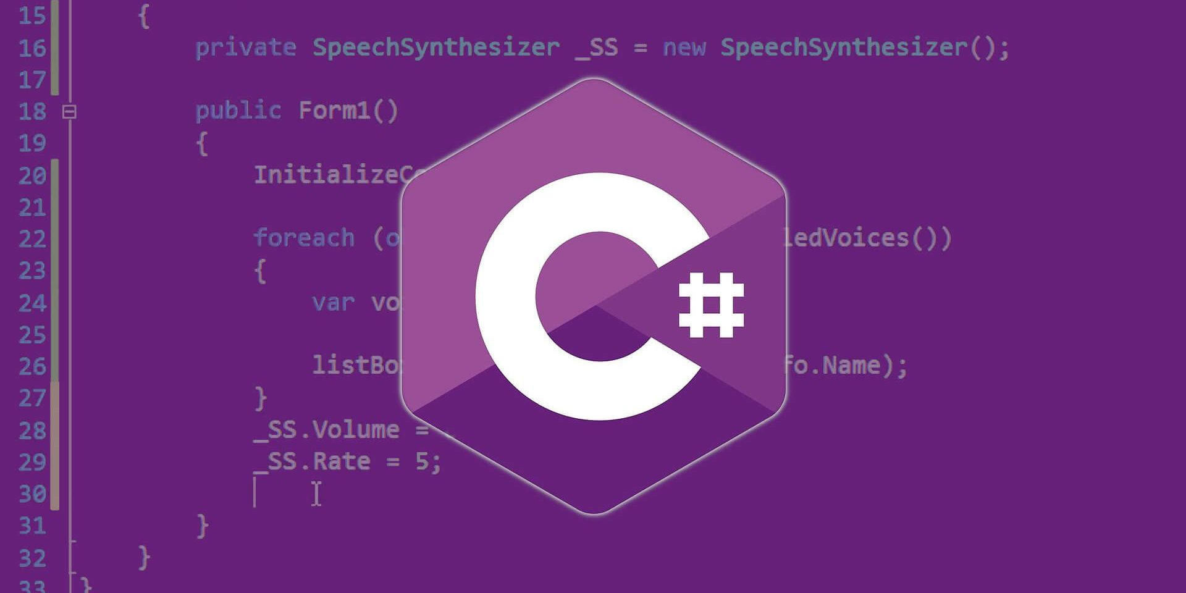

Ảnh 1: Ngôn ngữ C#

C# là ngôn ngữ lập trình hiện đại, hướng đối tượng và nó được xây dựng trên nền tảng của hai ngôn ngữ mạnh nhất là C++ và Java.

C# được thiết kế cho Common Language Infrastructure (CLI), mà gồm Executable Code và Runtime Environment, cho phép chúng ta sử dụng các ngôn ngữ high-level đa dạng trên các nền tảng và cấu trúc máy tính khác nhau.

C# với sự hỗ trợ mạnh mẽ của .NET Framework giúp cho việc tạo một ứng dụng Windows Forms hay WPF (Windows Presentation Foundation), . . . trở nên rất dễ dàng.

### ASP.net FrameWork

.NET framework có thể được sử dụng để tạo cả những ứng dụng dựa trên biểu mẫu (Form-based) và dựa trên Web (Web-based). Các web service cũng có thể được phát triển bằng cách sử dụng .NET framework. Framework cũng hỗ trợ các ngôn ngữ lập trình khác nhau như Visual Basic và C#. Vì vậy, các nhà phát triển có thể lựa chọn ngôn ngữ để phát triển ứng dụng cần thiết.

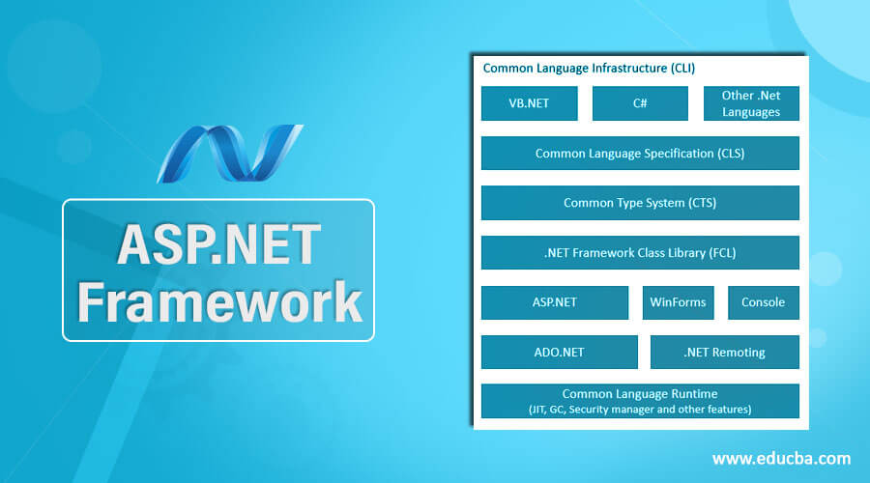

Ảnh 2: ASP.NET Framework

### SQL Sever

* **Tổng quan**

SQL Server là một hệ thống quản lý cơ sở dữ liệu quan hệ (relational database management system viết tắt là RDBMS), hỗ trợ một số lượng lớn các quy trình xử lý giao dịch, ứng dụng doanh nghiệp và ứng dụng phân tích trong các công ty IT. SQL Server là một trong 3 công nghệ dữ liệu dẫn đầu hiện này cùng với Oracle Database và IBM’s DB2.



Ảnh 3: SQL Server

Cũng giống như các phần mềm RDBMS khác, Microsoft SQL Server được xây dựng bên trên lớp SQL – ngôn ngữ lập trình tiêu chuẩn hóa mà quản trị viên cơ sở dữ liệu (DBAs) và các chuyên gia CNTT sử dụng để quản lý cơ sở dữ liệu và truy vấn dữ liệu nằm bên trong. SQL Server thường gắn với Transact-SQL (T-SQL), một cài đặt SQL của Microsoft bổ sung một bộ chương trình mở rộng ngôn ngữ lập trình chuẩn.

* **Lịch sử phát triển**

SQL Server được phát triển từ ngôn ngữ SEQUEL2 bởi IBM theo mô hình Codd tại trung tâm nghiên cứu của IBM ở California ,vào những năm 70 cho hệ thống QTCSDL lớn.

Đầu tiên SQL Server được sử dụng trong các ngôn ngữ quản lý CSDL và chạy trên các máy đơn lẻ. Song do sự phát triển nhanh chóng của nhu cầu xây dựng những CSDL lớn theo mô hình khách chủ( trong mô hình này toàn bộ CSDL được tập trung trên máy chủ (Server). Mọi thao tác xử lý dữ liệu được thực hiện trên máy chủ bằng các lệnh SQL máy trạm chỉ dùng để cập nhập hoặc lấy thông tin từ máy chủ). Ngày nay trong các ngôn ngữ lập trình bậc cao đều có sự trợ giúp của SQL. Nhất là trong lĩnh vực phát triển của Internet ngôn ngữ SQL càng đóng vai trò quan trọng hơn. Nó được sử dụng để nhanh chóng tạo các trang Web động.

SQL đã được viện tiêu chuẩn quốc gia Mỹ (ANSI) và tổ chức tiêu chuẩn quốc tế (ISO) chấp nhận như một ngôn ngữ chuẩn cho CSDL quan hệ .Nhưng cho đến nay chuẩn này chưa đưa ra đủ 100%.Nên các SQL nhúng trong các ngôn ngữ lập trình khác nhau đã được bổ xung mở rộng cho SQL chuẩn cho phù hợp với các ứng dụng của mình. Do vậy có sự khác nhau rõ ràng giữa các SQL.

* **Cấu trúc**

SQL Server cơ bản dựa trên một cấu trúc bảng biểu, bao gồm các dòng kết nối các phần tử dữ liệu có liên quan trong các bảng khác nhau, do đó loại bỏ nhu cầu lưu trữ dữ liệu ở nhiều vị trí trong cơ sở dữ liệu. Mô hình quan hệ cũng cung cấp các tham chiếu và ràng buộc toàn vẹn nhằm duy trì độ chính xác của dữ liệu , các kiểm tra này là một phần thúc đẩy sự tuân thủ các nguyên tắc về tính nhất quán, tính độc lập và độ tin cậy – được gọi chung là các thuộc tính ACID và được thiết kế để đảm bảo cho các giao dịch cơ sở dữ liệu được xử lý ổn thỏa.

Ảnh 4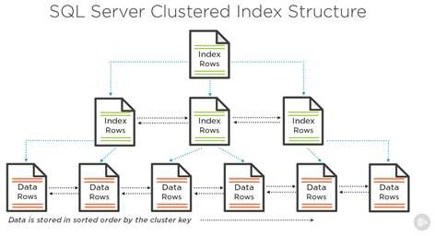: Cấu trúc SQL Server

* **Đặc điểm và các phiên bản của SQL**

**Đặc điểm:**

* SQL là ngôn ngữ tựa tiếng Anh.
* SQL là ngôn ngữ phi thủ tục, n không yêu cầu ta cách thức truy nhập CSDL như thế nào. Tất cả các thông báo của SQL đều rất dễ sử dụng và ít khả năng mắc lỗi.
* SQL cung cấp tập lệnh phong phú cho các công việc hỏi đáp DL
* Chèn, cập nhật, xóa các hàng trong một quan hệ
* Tạo, sửa đổi, thêm và xóa các đối tượng trong của CSDL.
* Điều khiển việc truy nhập tới cơ sở dữ liệu và các đối tượng của CSDL để đảm bảo tính bảo mật của cơ sở DL
* Đảm bảo tính nhất quán và sự ràng buộc của CSDL.

Yêu cầu duy nhất để sử dụng cho các hỏi đáp là phải nắm vững được các cấu trúc CSDL của mình.

Ảnh 5: Đặc điểm SQL Server

**Các phiên bản**

Enterprise : chứa tất cả cá đặc điểm nổi bật của SQL Server, bao gồm nhân bộ máy cơ sở dữ liệu và các dịch vụ đi kèm cùng với các công cụ cho tạo và quản lý phân cụm SQL Server. Nó có thể quản lý các CSDL lớn tới 524 petabytes và đánh địa chỉ 12 terabytes bộ nhớ và hỗ trợ tới 640 bộ vi xử lý(các core của cpu).

Standard : Rất thích hợp cho các công ty vừa và nhỏ vì giá thành rẻ hơn nhiều so với Enterprise Edition, nhưng lại bị giới hạn một số chức năng cao cấp (advanced features) khác, edition này có thể chạy tốt trên hệ thống lên đến 4 CPU và 2 GB RAM.

Developer : Có đầy đủ các tính năng của Enterprise Edition nhưng được chế tạo đặc biệt như giới hạn số lượng người kết nối vào Server cùng một lúc…. Đây là phiên bản sử dụng cho phát triển và kiểm tra ứng dụng. Phiên bản này phù hợp cho các cá nhân, tổ chức xây dựng và kiểm tra ứng dụng.

Workgroups: ấn bản SQL Server Workgroups bao gồm chức năng lõi cơ sở dữ liệu nhưng không có các dịch vụ đi kèm. Chú ý phiên bản này không còn tồn tại ở SQL Server 2012.

Express : SQL Server Express dễ sử dụng và quản trị cơ sở dữ liệu đơn giản. Được tích hợp với Microsoft Visual Studio, nên dễ dàng để phát triển các ứng dụng dữ liệu, an toàn trong lưu trữ, và nhanh chóng triển khai.

* **Ưu – Nhược điểm của các ứng dụng.**

**Ưu điểm:**

* Về C#:

+ Là một trong số những ngôn ngữ thuần hướng đối tượng.

+ Chuyên sử dụng để lập trình cho Windows.

+ Thiết kế win form cực tốt, đơn giản và dễ hiểu.

+ Ngôn ngữ dễ học, dễ tiếp cận với Java

+ Khả năng tương tác với Database dễ dàng hơn rất nhiều.

+ Được window hỗ trợ đầy đủ các control.

+ Thư viện .NET nhẹ, dễ cài đặt và được miễn phí.

+ Ngôn ngữ mã nguồn mở.

+ Code/Build trên Visual Studio, một IDE tiện lợi, mạnh mẽ của Microsoft.

+ Có thể sử dụng để lập trình web thông qua C# thuần hoặc ASP.NET.

+ IDE Visual Studio hỗ trợ debug, build cực khủng.

* Về ASP.Net Framework

+ Thực thi và phát triển đa nền (Linux, Windows, MacOS)

+ Kiến trúc mô đun để dễ dàng bảo trì

+ Phát triển như phần mềm mã nguồn mở

+ Tương thích với khuynh hướng phát triển web hiện tại như ứng dụng hướng client hay môi trường đám mây

* Về SQL Server:

+ Không cần code

+ Rất dễ dàng để quản lý các hệ thống cơ sở dữ liệu bằng việc sử dụng SQL chuẩn mà không cần phải viết bất cứ dòng code nào.

+ Tiêu chuẩn được quy định rõ ràng

+ SQL sử dụng hai tiêu chuẩn ISO và ANSI, trong khi với các non- SQL database không có tiêu chuẩn nào được tuân thủ.

+ Tính di động: SQL có thể được sử dụng trong chương trình trong PCs, servers, laptops, và thậm chí cả mobile phones.

+ Ngôn ngữ tương tác: Language này có thể được sử dụng để giao tiếp với cơ sở dữ liệu và nhận câu trả lời cho các câu hỏi phức tạp trong vài giây.

+ Multiple data views: Với sự trợ giúp của ngôn ngữ SQL, người dùng có thể tạo các hiển thị khác nhau về cấu trúc cơ sở dữ liệu và cơ sở dữ liệu cho những người dùng khác nhau.

* **Nhược điểm**
* Về C#:

+ Khi muốn xài IDE bạn cần phải trả phí sử dụng.

+ Chỉ đem lại hiệu quả tốt nhất trên Window.

+ Lập trình Mobile cần phải thông qua trung gian Xamarin (có phí).

+ Sử dụng Database tốt nhất với SQL Server.

* Về ASP.Net Framework

+ .NET Framework là một nền tảng lập trình và cũng là một nền tảng thực thi ứng dụng chủ yếu trên hệ điều hành Microsoft Windows được phát triển bởi Microsoft nên chỉ sử dụng để dùng trên nền tảng hệ điều hành Windows hạn chế sử dụng trên các nền tảng hệ điều hành khác.

+ Không thể chạy trên Linux

+ Không có Visual Studio thì khó có thể viết code cho ASP.NET SQL Server

+ Microsoft SQL Server chỉ được thiết kế để chạy trên các máy chủ chạy trên Windows.

+Ngoài việc không thể chạy trên các nền tảng không phải Windows, cũng có thể có các vấn đề tương thích liên quan đến tương tác với các ứng dụng đang chạy trên các nền tảng khác.

+ Khả năng tương thích hạn chế

+ Microsoft SQL Server cần thanh toán phí license để chạy nhiều database.

+ Giao diện khó dùng.

### Mô hình MVC

MVC được tiến sĩ Trygve Reenskaug đưa vào ngôn ngữ lập trình Smalltalk-76 khi ông đến trung tâm Nghiên cứu Xerox Palo Alto (PARC) vào giữa năm 1970. Sau đó, việc triển khai trở nên phổ biến trong các phiên bản khác của Small- Talk. Năm 1988, các bài báo “The Journal of Object Technology” – JOT mang lại bước tranh toàn cảnh về MVC mang liệu sự hiệu quả tốt nhất.

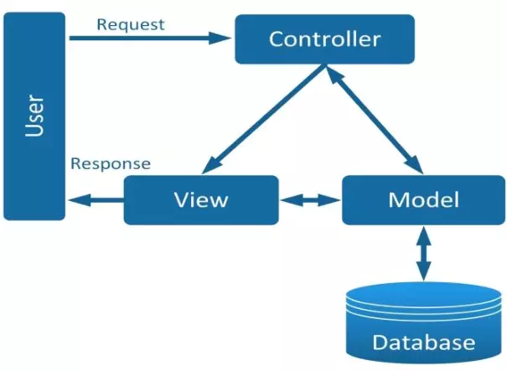

Ảnh 6: Cấu trúc mô hình MVC

* MVC là viết tắt của cụm từ “Model-View-Controller“.
* Đây là mô hình thiết kế được sử dụng trong kỹ thuật phần mềm.
* MVC là một mẫu kiến trúc phần mềm để tạo lập giao diện người dùng trên máy tính.
* MVC chia thành *ba phần* được *kết nối với nhau* và mỗi thành phần đều có một nhiệm vụ riêng của nó và độc lập với các thành phần khác.
* MVC cũng được sử dụng rộng rãi trong phát triển web, *sự khác biệt được tùy chỉnh liên quan đến sự có mặt của server - client*.
* **Các thành phần trong MVC:**
* **Model:**
  + Có nhiệm vụ thao tác với Database
  + Nó chứa tất cả các hàm, các phương thức truy vấn trực tiếp với dữ liệu
  + Controller sẽ thông qua các hàm, phương thức đó để lấy dữ liệu rồi gửi qua View
* **View:**
  + Là giao diện người dùng (User Interface)
  + Chứa các thành phần tương tác với người dùng như menu, button, image, text,...
  + Nơi nhận dữ liệu từ Controller và hiển thị
* **Controller:**
  + Là thành phần trung gian giữa Model và View
  + Đảm nhận vai trò tiếp nhận yêu cầu từ người dùng, thông qua Model để lấy dữ liệu sau đó thông qua View để hiển thị cho người dùng
* **Luồng xử lý trong MVC**

Luồng xử lý trong MVC rất đơn giản thôi, với web nó gồm các bước như sau:

* + Đầu tiên là Request từ người dùng được gửi từ client đến server.
  + Sau đó Controller dựa vào yêu cầu của người dùng tiến hành giao tiếp với Model để lấy data từ database.
  + Cuối cùng Controller gửi dữ liệu vừa lấy được về View và hiển thị ra cho người dùng trên trình duyệt.

## Giới thiệu trang Web

Doanh nghiệp cho thuê xe ô tô tự lái Trà Vinh.

* Lĩnh vực hoạt động: cung cấp các loại xe ô tô từ 4 đến 16 chỗ.
* Các dòng xe hiện đang phục vụ:

+ Xe 4 chỗ: Vinfast, Toyota, Mercedes, Honda, KIA, Hyundai.

+ Xe 5 chỗ: Mercedes, Toyota, KIA, BMW, Ford.

+ Xe 7 chỗ: Suzuki, Ford, KIA, Honda, Toyota.

+ Xe 9 chỗ: Hyundai, Ford, Mercedes, Toyota.

+ Xe 16 chỗ: Hyundai, Toyota, Ford, Gaz.

Địa chỉ: Điện Biên Phủ, Khóm 4, Phường 6, Thành phố Trà Vinh, Tỉnh Trà Vinh.

## Mô tả hoạt động của hệ thống

Hệ thống trang web cho thuê xe ô tô tự lái Trà Vinh được viết bằng ngôn ngữ C# kết hợp với ASP.net FramWork.

Người dùng sẽ phải đăng ký tài khoản để có truy đăng nhập truy cập trang Web các thuộc tính của người dùng bao gồm: ID người dùng, họ tên, email, mật khẩu, số điện thoại, địa chỉ, ngày sinh, giới tính, ngày đăng ký.

Ở trang chủ trang Web là trang thuê xe có nhiệm vụ cung cấp các thông tin cần thiết cho việc thuê xe bao gồm: ID thuê xe, ngày thuê, ngày trả, thời gian thuê, giá thuê, xác nhận thanh toán, tình trạng thanh toán. Ở đây người dùng có thể nắm được các thông tin chi tiết về danh nghiệp cũng như các loại xe đang được phục vụ.

Doanh nghiệp đang cung cấp các loại ô tô từ 4 đến 16 chỗ thuộc nhiều hãng khác như Mercedes, Honda, Toyota, Ford, KIA, Suzuki, Hyundai, BMW, Mazda,…Xe sẽ bao gồm cá thuộc tính như: ID xe, biển số xe, màu sắc, năm sản xuất, loại nhiên liệu, trạng thái hiện tại, trạng thái bão dưỡng, thông tin hiện tại. Bên cạnh đó ta còn thêm loại xe bao gồm các thuộc tính như: ID loại xe, tên loại xe, mô tả, số chỗ ngồi, số cửa, trạng thái thiết bị, giá thuê, hiệu suất nhiên liệu, trọng lượng tịnh, dung tích xi – lanh, trạng thái hiện tại.

Sau khi người dùng chọn được một chiếc xe ưng ý thì có thể hành chọn đặt xe. Khi đó quản trị viên sẽ duyệt yêu cầu của người dùng để tiến hành ký kết. Khi người dùng và danh nghiệp đạt thỏa thuận thì sẽ tiến hành giao dịch, người dùng phải thanh toán 100% giá trị của hợp đồng. Sau khi mọi quá trình ký kết diễn ra hệ thống sẽ in ra một hóa đơn thuê xe bao gồm các thông tin: ID hóa đơn thuê, ngày lập, tổng giá trị, số tiền trả. Sau đó người dùng có thể đến doanh nghiệp làm một số thủ tục cần thiết và có thể nhận xe.

# CHƯƠNG 2: PHÂN TÍCH VÀ THIẾT KẾ DỮ LIỆU

## Sơ đồ Use Case

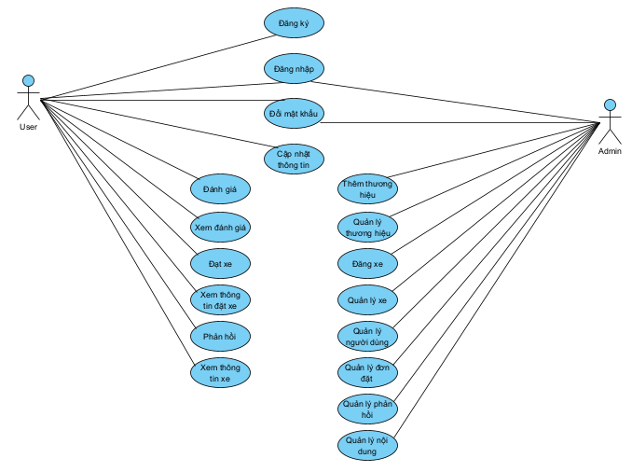

Ảnh 7: Sơ đồ Usecase

## Đặc tả

### Đăng nhập

Bảng 1: Đặc tả Usecase đăng nhập

|  |  |  |  |  |  |  |  |  |  |
| --- | --- | --- | --- | --- | --- | --- | --- | --- | --- |
| **Use Case ID** | UC-1.1 | |  | |  |  |  |  |  |
| **Use Case Name** | Đăng nhập | |  | |  |  |  |  |  |
| **Description** | Người dùng muốn đăng nhập vào website để sử dụng dịch vụ từ website | | vụ |  | | | | | |
| **Actor(s)** | Khách hàng, Admin | |  | |  |  |  |  |  |
| **Priority** | Must Have | |  | |  |  |  |  |  |
| **Trigger** | Người dùng muốn đăng nhập vào website | |  | |  |  |  |  |  |
| **Pre-Condition(s)** | | Tài khoản người dùng đã được tạo sẵn  Thiết bị của người dùng đã được kết nối internet khi thực hiện đăng nhập | | | | | | | |
| **Post-Condition(s)** Người dùng đăng nhập thành công | | | | | | | | | |
| **Basic Flow** | | 1.Người dùng truy cập vào website  2.Người dùng chọn chức năng Login/Register 3.Người dùng nhập tài khoản và mật khẩu  Người dùng nhấn chuột vào nút Login  Hệ thống xác thực thông tin đăng nhập thành công và cho phép  người dùng sử dụng các dịch vụ. | | | | | | | |
| **Alternative Flow** | | | | | | | | | |
| **Exception Flow** | | 5. Hệ thống xác thực thông tin không thành công, màn hình trở lại form đăng nhập | | | | | | | |
| **Business Rules** | | BR1.1-1: Người dùng phải nhập đúng thông tin tài khoản đã đăng  ký. | | | | | | | |

### Đăng ký

Bảng 2: Đặc tả Usecase đăng ký

|  |  |
| --- | --- |
| **Use Case ID** | UC-1.2 |
| **Use Case Name** | Đăng ký |
| **Description** | Người dùng muốn đăng ký một tài khoản vào website để sử dụng dịch vụ từ website |
| **Actor(s)** | Khách hàng, Admin |
| **Priority** | Must Have |
| **Trigger** | Người dùng truy cập vào trang website |
| **Pre-Condition(s)** | * Người dùng phải có 1 gmail * Thiết bị của người dùng đã được kết nối internet khi thực hiện đăng ký |
| **Post-Condition(s)** Người dùng đăng ký thành công, tiến hành đăng nhập | |
| **Basic Flow** | 1.Người dùng truy cập vào website.  2.Người dùng chọn chức năng Login/Register 3.Người dùng chọn chức năng Signup Here   1. Người dùng nhập thông tin như tên, số điện thoại, địa chỉ, mật khẩu,.. 2. Người dùng nhấn chuột vào nút Sign Up 3. Hệ thống đưa ra thông báo đăng ký thành công và cho phép   người dùng sử dụng tài khoản để đăng nhập |
| **Alternative Flow** | |
| **Exception Flow** 4a. Người dùng nhập thiếu các trường hoặc nhập địa chỉ mail đã đăng ký, hệ thống sẽ đưa ra cảnh báo và vô hiệu hóa nút Sign Up | |
| **Business Rules** BR1.1-2: Gmail phải đúng định dạng (có dấu ‘@’) | |

### Đặt xe

Bảng 3: Đặc tả Usecase đặt xe

|  |  |
| --- | --- |
| **Use Case ID** | UC-1.7 |
| **Use Case Name** | Đặt xe |
| **Description** | Người dùng muốn thuê xe trên website |
| **Actor(s)** | Khách hàng |
| **Priority** | Must Have |
| **Trigger** | Người dùng thuê xe trên website |
| **Pre-Condition(s)** | Người dùng đã đăng nhập thành công vào hệ thống |
| **Post-Condition(s)** | Thông tin đặt xe của người dùng được đưa cho admin xử lý |
| **Basic Flow** | 1.Người dùng đăng nhập thành công vào hệ thống website |
| 1. Người dùng chọn xe mà mình muốn đặt 2. Người dùng điền thông tin như ngày, lời nhắn muốn đặt xe 3. Người dùng chọn nút đặt ngay 4. Hệ thống thông báo đặt xe thành công | |
| **Alternative Flow** | |
| **Exception Flow** 3a. Người dùng không nhập thông tin hoặc nhập sai ngày tháng  5a. Hệ thống đưa ra cảnh báo phải nhập đủ  **Business Rules** BR1.1-6: Người dùng phải nhập đủ các trường thông tin Và nhập đúng định dạng ngày tháng năm | |

### Xem thông tin đặt xe

Bảng 4: Đặc tả Usecase xem thông tin đặt xe

|  |  |
| --- | --- |
| **Use Case ID** | UC-1.8 |
| **Use Case Name** | Xem thông tin đặt xe |
| **Description** | Người dùng muốn biết chi tiết về xe đã đặt |
| **Actor(s)** | Khách hàng |
| **Priority** | Must Have |
| **Trigger** | Người dùng đăng nhập website |
| **Pre-Condition(s)** | Người dùng đã đăng nhập thành công vào hệ thống |
| **Post-Condition(s)** | Người dùng đăng ký thành công |
| **Basic Flow** | 1. Người dùng đăng nhập thành công vào hệ thống website 2. Người dùng chọn trang cá nhân 3. Người dùng chọn mục “My Booking” 4. Hệ thống đưa thông tin trạng thái các xe đã đặt |
| **Alternative Flow** | |
| **Exception Flow** | 1a. Người dùng không đăng nhập thành công  1b. Hệ thống đưa ra cảnh báo phải nhập đủ trường |
| **Business Rules** | BR1.1-10: Người dùng phải đã truy cập website |

### Xem thông tin xe

Bảng 5: Đặc tả Usecase xem thông tin xe

|  |  |
| --- | --- |
| **Use Case ID** | UC-1.11 |
| **Use Case Name** | Xem thông tin xe |
| **Description** | Người dùng muốn biết chi tiết về thông tin xe |
| **Actor(s)** | Khách hàng |
| **Priority** | Must Have |
| **Trigger** | Người dùng truy cập website |
| **Pre-Condition(s)** | Người dùng đã truy cập thành công vào hệ thống |
| **Post-Condition(s)** | Người dùng truy cập trang thành công |
| **Basic Flow** | 1. Người dùng truy cập thành công vào hệ thống website 2. Hệ thống đưa thông tin các xe lên trang chủ |
| **Alternative Flow** | |
| **Exception Flow** | 1a. Người dùng không truy cập thành công  1b. Hệ thống đưa ra cảnh báo vấn đề mạng |
| **Business Rules** | BR1.1-10: Người dùng phải đã truy cập website |

### Xem thương hiệu

Bảng 6: Đặc tả Usecase xem thương hiệu

|  |  |
| --- | --- |
| **Use Case ID** | UC-1.12 |
| **Use Case Name** | Thêm thương hiệu |
| **Description** | Admin muốn thêm thương hiệu mới cho website |
| **Actor(s)** | Admin |
| **Priority** | Must Have |
| **Trigger** | Admin thêm thương hiệu mới |
| **Pre-Condition(s)** | Admin đã đăng nhập thành công vào hệ thống |
| **Post-Condition(s)** | Admin thêm thương hiệu mới thành công |
| **Basic Flow** | 1. Admin đăng nhập thành công vào trang admin 2. Admin kéo xuống và chọn mục “Create Brand” 3. Admin nhập tên thương hiệu mới 4. Admin chọn nút “Submit” |
| 5.Hệ thống thông báo thêm thành công | |
| **Alternative Flow** | |
| **Exception Flow** 4a. Hệ thống đưa ra cảnh báo phải nhập đủ trường | |
| **Business Rules** BR1.1-10: Admin phải đăng nhập thành công | |

### Quản lý thương hiệu

Bảng 7: Đặc tả Usecase quản lý thương hiệu

|  |  |
| --- | --- |
| **Use Case ID** | UC-1.13 |
| **Use Case Name** | Quản lý thương hiệu |
| **Description** | Admin muốn biết chi tiết về thông tin các thương hiệu đã lưu |
| **Actor(s)** | Admin |
| **Priority** | Must Have |
| **Trigger** | Admin đăng nhập vào trang admin |
| **Pre-Condition(s)** | Admin đăng nhập thành công vào trang admin |
| **Post-Condition(s)** | Admin truy cập trang thành công |
| **Basic Flow** | 1. Admin đăng nhập thành công vào trang admin 2. Admin kéo xuống và chọn mục “Manage Brands” 3. Admin có thể lựa chọn xoá hoặc cập nhật tên thương hiệu 4. Admin nhập tên mới cho thương hiệu 5. Admin chọn nút “Update” 6. Hệ thống thông báo cập nhật thành công |
| **Alternative Flow** | |
| **Exception Flow** | 1a. Admin không đăng nhập thành công  1b. Hệ thống đưa ra cảnh báo phải nhập đủ trường |
| **Business Rules** | BR1.1-10: Người dùng phải đã đăng nhập trang admin thành công |

### Đăng thông tin xe

Bảng 8: Đặc tả Usecase đăng thông tin xe

|  |  |  |
| --- | --- | --- |
| **Use Case ID** | UC-1.14 | |
| **Use Case Name** | Đăng thông tin xe | |
| **Description** | Admin muốn bài đăng xe mới cho website | |
| **Actor(s)** | Admin | |
| **Priority** | Must Have | |
| **Trigger** | Admin thêm bài đăng xe mới | |
| **Pre-Condition(s)** | Admin đã đăng nhập thành công vào hệ thống | |
| **Post-Condition(s)** | Admin thêm bài đăng xe mới thành công | |
| **Basic Flow** | 1. Admin đăng nhập thành công vào trang admin 2. Admin kéo xuống và chọn mục “Post A Vehicle” 3. Admin nhập đủ các thông tin bài đăng xe mới 4. Admin chọn nút “Save changes” 5.Hệ thống thông báo lưu thành công | |
| **Alternative Flow** | | |
| **Exception Flow** | | 4a. Hệ thống đưa ra cảnh báo phải nhập đủ trường |
| **Business Rules** | | BR1.1-10: Người dùng phải đã đăng nhập trang admin thành công |

### Quản lý thông tin xe

Bảng 9: Đặc tả Usecase quản lý thông tin xe

|  |  |
| --- | --- |
| **Use Case ID** | UC-1.15 |
| **Use Case Name** | Quản lý thông tin xe |
| **Description** | Admin muốn biết chi tiết về thông tin các xe đã lưu |
| **Actor(s)** | Admin |
| **Priority** | Must Have |
| **Trigger** | Admin đăng nhập vào trang admin |
| **Pre-Condition(s)** | Admin đã đăng nhập thành công vào hệ thống |
| **Post-Condition(s)** | Admin cập nhật thông tin xe thành công |
| **Basic Flow** | 1. Admin đăng nhập thành công vào trang admin 2. Admin kéo xuống và chọn mục “Manage Vehicles” 3. Admin có thể lựa chọn xoá hoặc cập nhật tên thương hiệu 4. Admin nhập tên mới cho thương hiệu 5. Admin chọn nút “Update” 6. Hệ thống thông báo cập nhật thành công |
| **Alternative Flow** | |
| **Exception Flow** | 1a. Admin không đăng nhập thành công  1b. Hệ thống đưa ra cảnh báo phải nhập đủ trường |
| **Business Rules** | BR1.1-10: Người dùng phải đã đăng nhập trang admin thành công |

### Quản lý người dùng

Bảng 10: Đặc tả Usecase quản lý người dùng

|  |  |
| --- | --- |
| **Use Case ID** | UC-1.16 |
| **Use Case Name** | Quản lý người dùng |
| **Description** | Admin muốn biết chi tiết về thông tin các khách hàng đã đăng ký |
| **Actor(s)** | Admin |
| **Priority** | Must Have |
| **Trigger** | Admin đăng nhập vào trang admin |
| **Pre-Condition(s)** | Admin đã đăng nhập thành công vào hệ thống |
| **Post-Condition(s)** | Admin cập nhật thông tin người dùng đã đăng ký thành công |
| **Basic Flow** | 1. Admin đăng nhập thành công vào trang admin 2. Admin kéo xuống và chọn mục “Registered Users” 3.Hệ thống đưa thông tin lên danh sách của trang |
| **Alternative Flow** | |
| **Exception Flow** | 1a. Admin không đăng nhập thành công |
| **Business Rules** | BR1.1-10: Người dùng phải đã đăng nhập trang admin thành công |

### Quản lý đơn đặt

Bảng 11: Đặc tả Usecase quản lý đơn đặt

|  |  |
| --- | --- |
| **Use Case ID** | UC-1.17 |
| **Use Case Name** | Quản lý đơn đặt |
| **Description** | Admin muốn biết chi tiết về thông tin các đơn đặt của khách hàng |
| **Actor(s)** | Admin |
| **Priority** | Must Have |
| **Trigger** | Admin đăng nhập vào trang admin |
| **Pre-Condition(s)** | Admin đã đăng nhập thành công vào hệ thống |
| **Post-Condition(s)** | Admin cập nhật thông tin đơn đặt thành công |
| **Basic Flow** | 1. Admin đăng nhập thành công vào trang admin 2. Admin kéo xuống và chọn mục “Manage Bookings” 3. Admin có thể cập nhật trạng thái đơn đặt 4.Hệ thống thông báo cập nhật thành công |
| **Alternative Flow** | |
| **Exception Flow** | 1a. Admin không đăng nhập thành công |
|  | 1b. Hệ thống đưa ra cảnh báo phải nhập đủ trường |
| **Business** | BR1.1-10: Người dùng phải đã đăng nhập trang admin thành công |

### Quản lý nội dung

Bảng 12: Đặc tả Usecase quản lý nội dung

|  |  |
| --- | --- |
| **Use Case ID** | UC-1.20 |
| **Use Case Name** | Quản lý nội dung |
| **Description** | Admin cập nhật nội dung các trang thông tin |
| **Actor(s)** | Admin |
| **Priority** | Can Have |
| **Trigger** | Admin đăng nhập vào trang admin |
| **Pre-Condition(s)** | Admin đã đăng nhập thành công vào hệ thống |
| **Post-Condition(s)** | Admin cập nhật nội dung trang thành công |
| **Basic Flow** | 1. Admin đăng nhập thành công vào trang admin 2. Admin kéo xuống và chọn mục “Manage Pages” 3. Admin có thể lựa chọn trang và nội dung cần cập nhật 4. Admin nhập nội dung mới 5. Admin chọn nút “Update” 6. Hệ thống thông báo cập nhật thành công |
| **Alternative Flow** | |
| **Exception Flow** | 1a. Admin không đăng nhập thành công  1b. Hệ thống đưa ra cảnh báo phải nhập đủ trường 4a. Hệ thống đưa ra cảnh báo phải nhập đủ trường |
| **Business Rules** | BR1.1-10: Người dùng phải đã đăng nhập trang admin thành công |

## Mô hình dữ liệu mức quan hệ

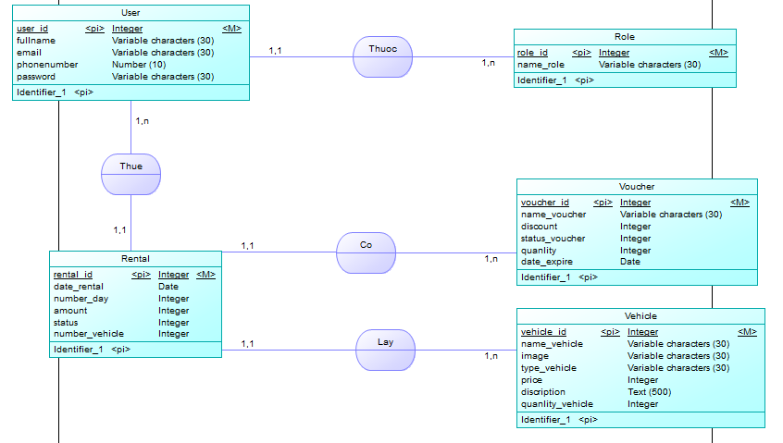

Ảnh 8: Mô hình dữ liệu mức độ quan hệ

## Mô hình dữ liệu mức vật lý

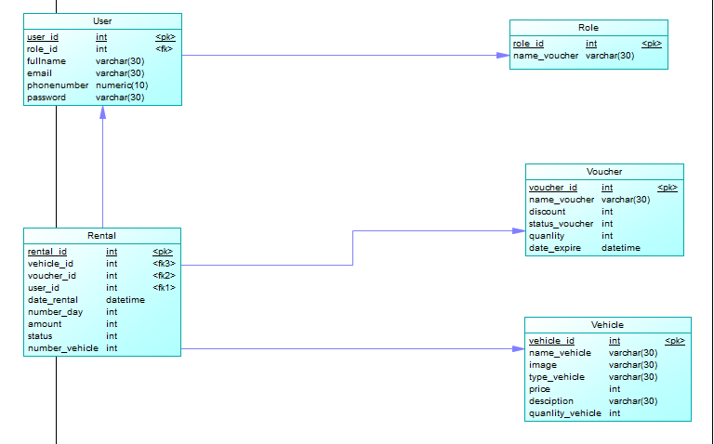

Ảnh 9: Mô hình dữ liệu mức vật lý

## Thiết kế bảng dữ liệu:

* Bảng USER

Bảng 13: Thiết kế dữ liệu bảng USER

|  |  |  |  |
| --- | --- | --- | --- |
| **Thuộc tính** | **Kiểu dữ liệu** | **Ý nghĩa** | **Ràng buộc** |
| user_id | Integer | Mã người dùng | Khóa chính |
| fullname | Varchar | Tên người dùng |  |
| email | Varchar | Email |  |
| phonenumber | Number | Số điện thoại |  |
| password | Varchar | Mật khẩu |  |

* Bảng ROLE

Bảng 14: Thiết kế dữ liệu bảng ROLE

|  |  |  |  |
| --- | --- | --- | --- |
| **Thuộc tính** | **Kiểu dữ liệu** | **Ý nghĩa** | **Ràng buộc** |
| role_id | Integer | Mã quyền | Khóa chính |
| Name_role | Varchar | Tên quyền |  |

* Bảng RENTAL:

Bảng 15: Thiết kế dữ liệu bảng RENTAL

|  |  |  |  |
| --- | --- | --- | --- |
| **Thuộc tính** | **Kiểu dữ liệu** | **Ý nghĩa** | **Ràng buộc** |
| rental_id | Integer | Mã đơn thuê | Khóa chính |
| date_rental | Date | Ngày thuê |  |
| number_day | Interger | Số ngày thuê |  |
| amount | Interger | Tổng giá tiền |  |
| status | Interger | Trạng thái |  |
| number_vehicle | Interger | Số lượng xe |  |

* Bảng VEHICLE

Bảng 16: Thiết kế dữ liệu bảng VEHICLE

|  |  |  |  |
| --- | --- | --- | --- |
| **Thuộc tính** | **Kiểu dữ liệu** | **Ý nghĩa** | **Ràng buộc** |
| vehicle_id | Integer | Mã xe | Khóa chính |
| name_vehicle | Varchar | Tên xe |  |
| image | Varchar | Hình ảnh xe |  |
| type_vehicle | Varchar | Loại xe |  |
| price | Integer | Giá |  |
| discription | Text | Mô tả |  |
| quanlity_vehicle | Integer | Số lượng xe |  |

* Bảng VOUCHER

Bảng 17: Thiết kế dữ liệu bảng VOUCHER

|  |  |  |  |
| --- | --- | --- | --- |
| **Thuộc tính** | **Kiểu dữ liệu** | **Ý nghĩa** | **Ràng buộc** |
| voucher_id | Integer | Mã voucher | Khóa chính |
| name_voucher | Varchar | Tên voucher |  |
| discount | Interger | Phần trăm giảm giá |  |
| status_voucher | Interger | Trạng thái voucher |  |
| quanlity | Interger | Số lượng |  |
| date_expire | Date | Hạn sử dụng |  |

# CHƯƠNG 3: PHÂN TÍCH THIẾT KẾ VÀ XỬ LÝ

## Sơ đồ tuần tự

### Đăng nhập

Ảnh 10: Sơ đồ tuần tự đăng nhập

### Đăng ký

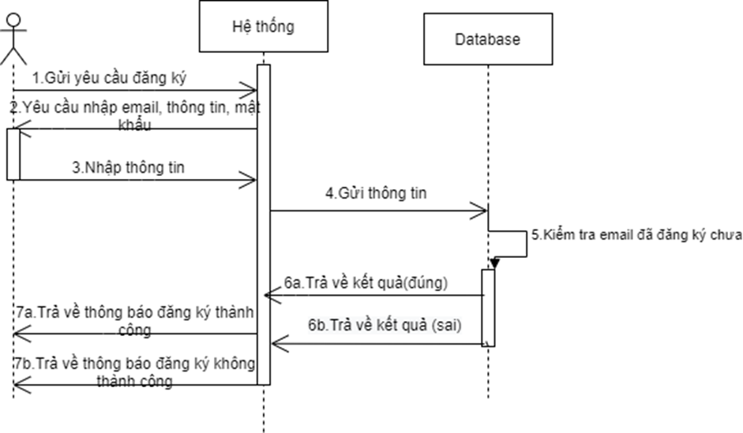

Ảnh 11: Sơ đồ tuần tự đăng ký

### Đặt xe

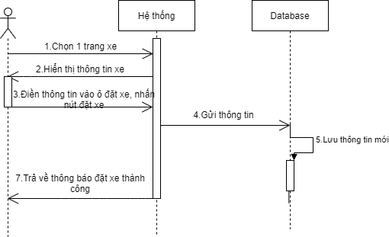

Ảnh 12: Sơ đồ tuần tự đặt xe

### Thêm thương hiệu

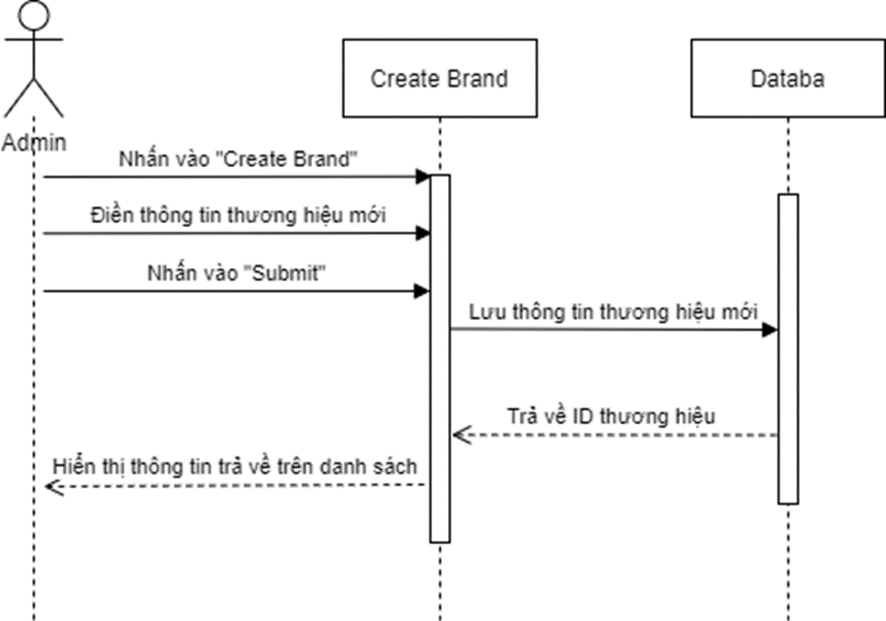

Ảnh 13: Sơ đồ tuần tự thêm thương hiệu

### Quản lý thương hiệu

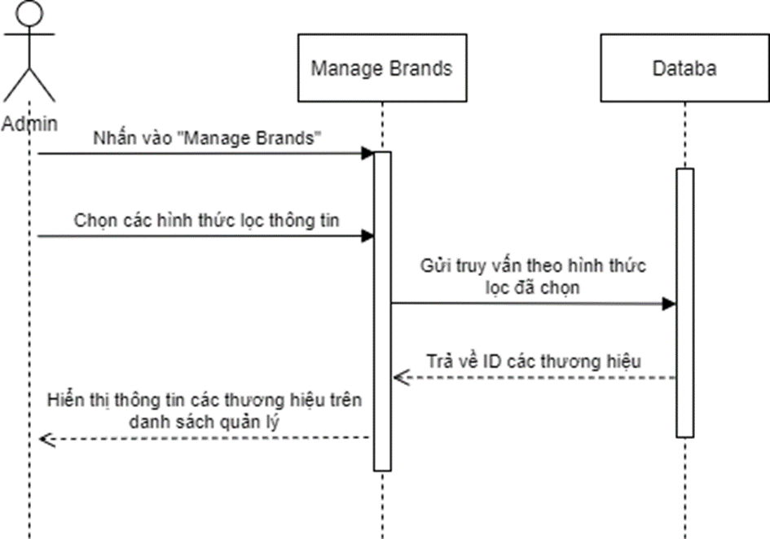

Ảnh 14: Sơ đồ tuần tự quản lý thương hiệu

### Đăng thông tin xe

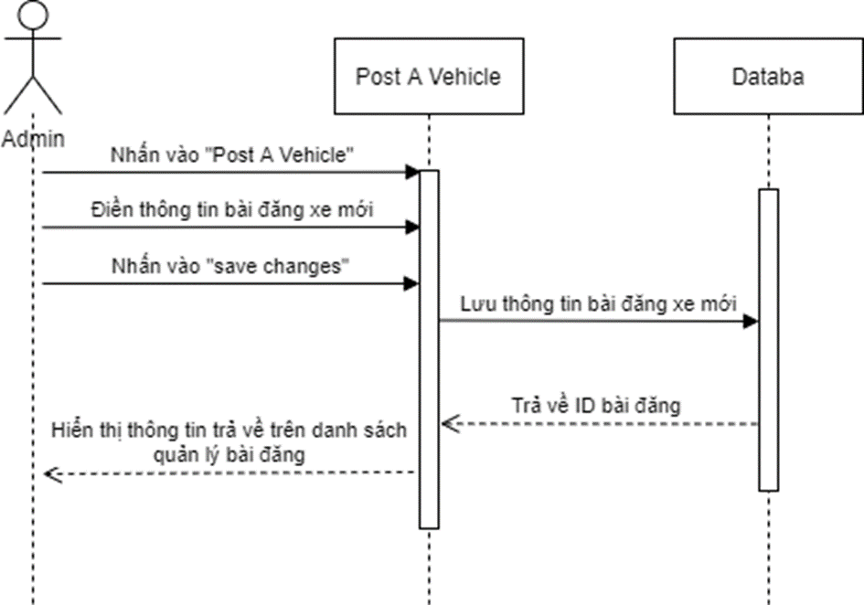

Ảnh 15: Sơ đồ tuần tự đăng thông tin đặt xe

### Quản lý thông tin xe

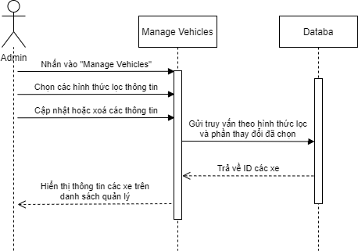

Ảnh 16: Sơ đồ tuần tự quản lý thông tin xe

### Quản lý người dùng

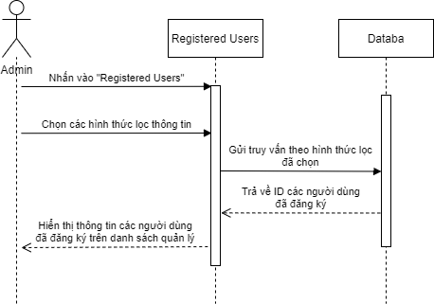

Ảnh 17: Sơ đồ tuần tự quản lý người dùng

### Quản lý đơn đặt

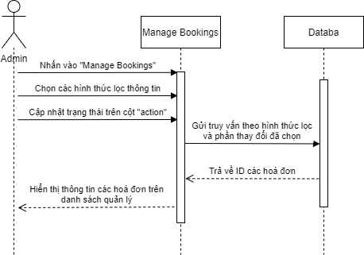

Ảnh 18: Sơ đồ tuần tự quản lý đơn đặt hàng

### Quản lý nội dung

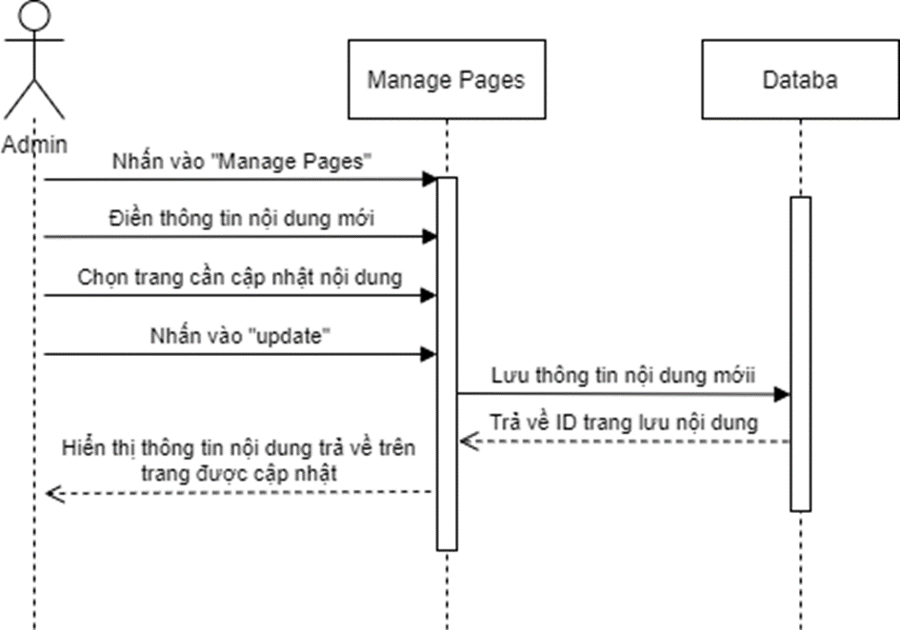

Ảnh 19: Sơ đồ tuần tự quản lý nội dung

## Sơ đồ hoạt động

### Đăng nhập

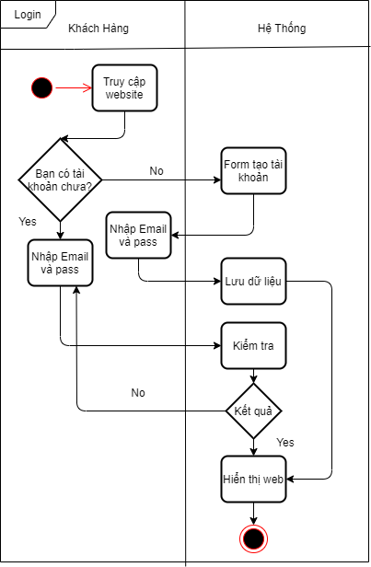

Ảnh 20: Sơ đồ hoạt động đăng nhập

### Đăng ký

Ảnh 21: Sơ đồ hoạt động đăng ký

### Đặt xe

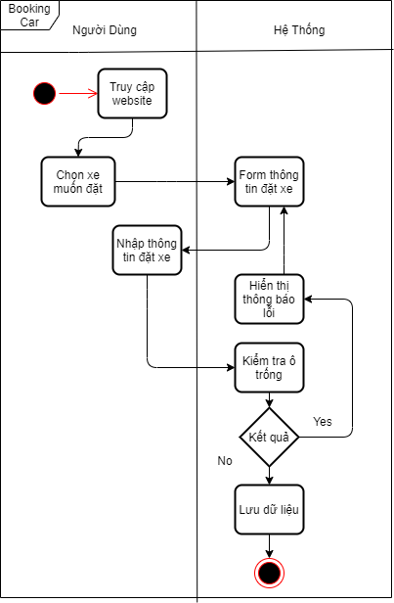

Ảnh 22: Sơ đồ hoạt động đặt xe

### Thêm thương hiệu

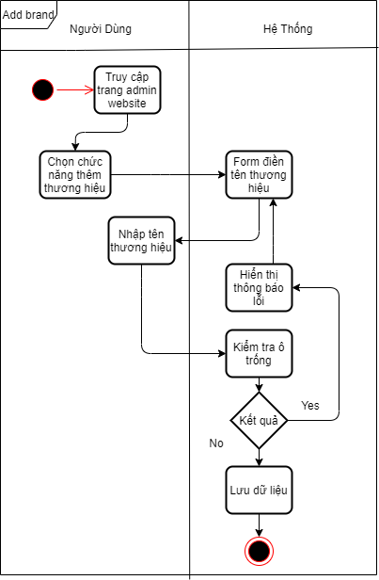

Ảnh 23: Sơ đồ hoạt động thêm thương hiệu

### Quản lý thương hiệu

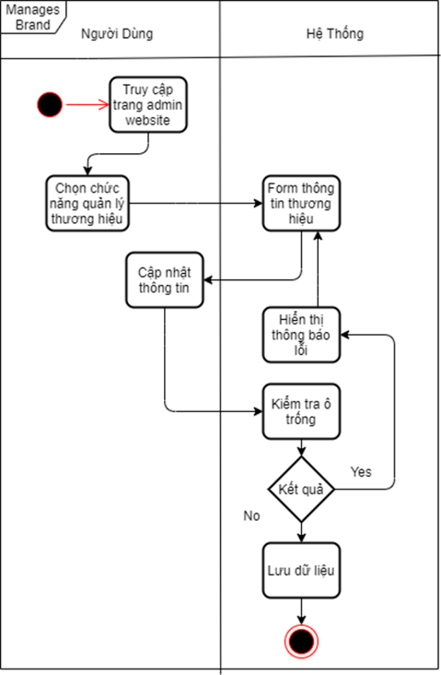

Ảnh 24: Sơ đồ hoạt động quản lý thương hiệu

### Đăng thông tin xe

Ảnh 25: Sơ đồ hoạt động đăng thông tin xe

### Quản lý thông tin xe

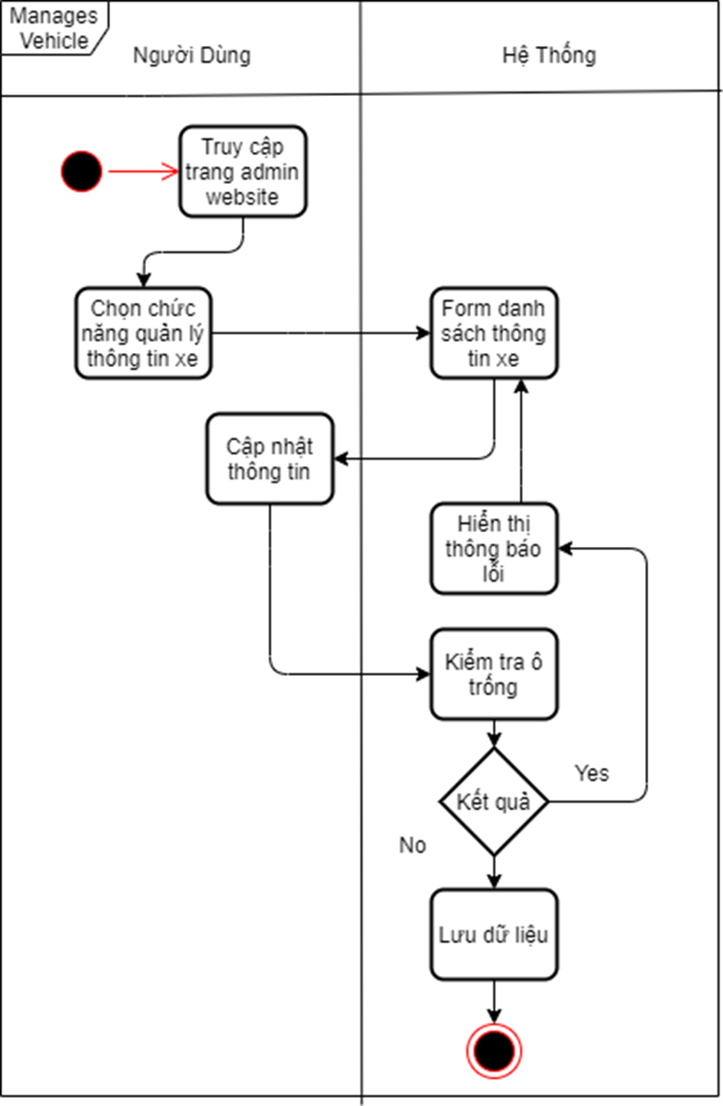

Ảnh 26: Sơ đồ hoạt động quản lý thông tin xe

### Quản lý người dùng

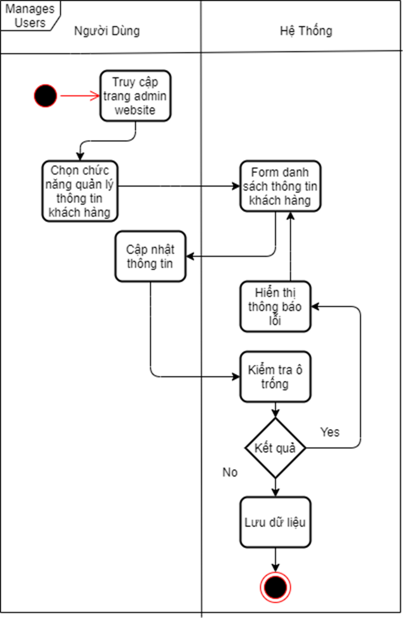

Ảnh 27: Sơ đồ hoạt động quản lý người dùng

### Quản lý đơn đặt

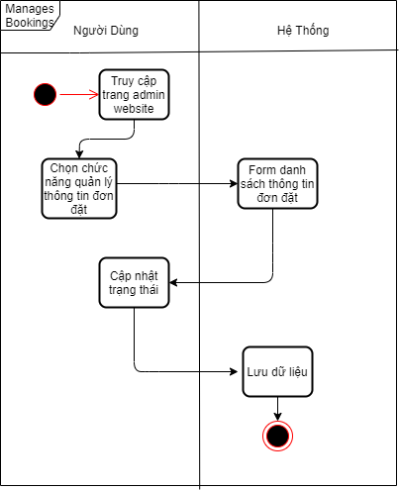Ảnh 28: Sơ đồ hoạt động quản lý đơn đặt

### Quản lý nội dung

Ảnh 29: Sơ đồ hoạt động quản lý nội dung

# CHƯƠNG 4: PHÁT TRIỂN VÀ THIẾT KẾ HỆ THỐNG

## Trang người dùng

* Trang chủ người dùng: Cho phép người dùng tìm kiếm, xem thông tin về xe.

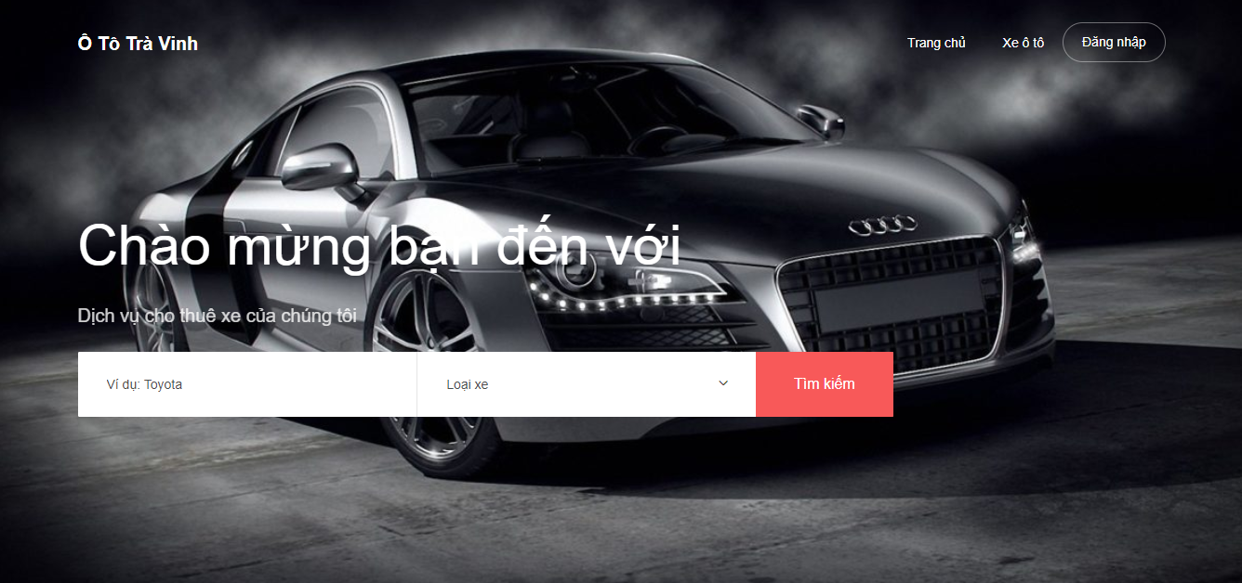

Ảnh 30: Trang chủ người dùng

* Trang đăng ký, đăng nhập người dùng: Cho phép người dùng thực hiện đăng ký và đăng nhập tài khoản.

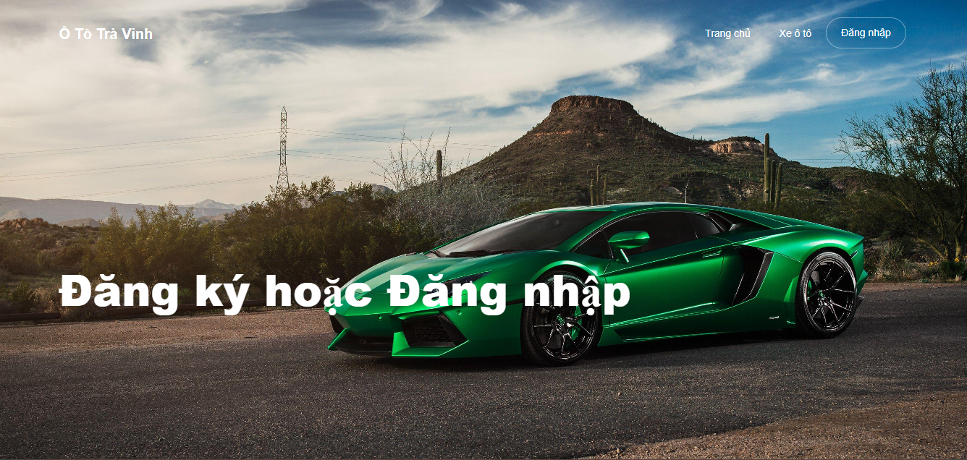

Ảnh 31: Trang đăng ký, đăng nhập người dùng

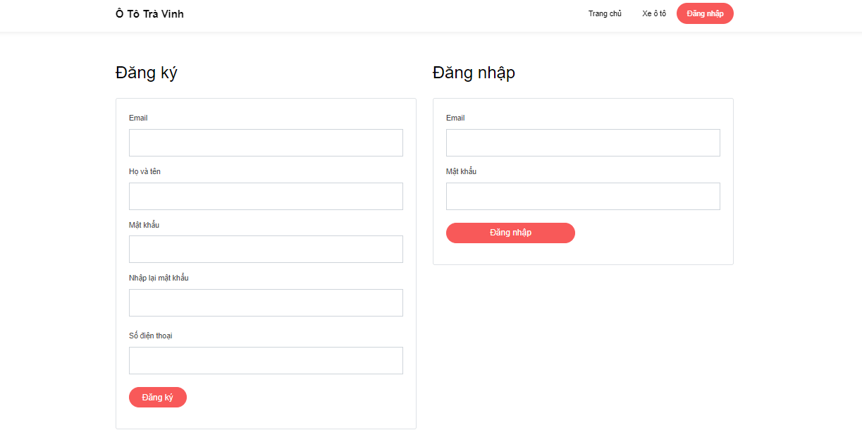

Ảnh 32: Trang đăng ký, đăng nhập người dùng

* Trang thông tin thuê xe: Là trang cung cấp thông tin các loại xe trong hệ thống.

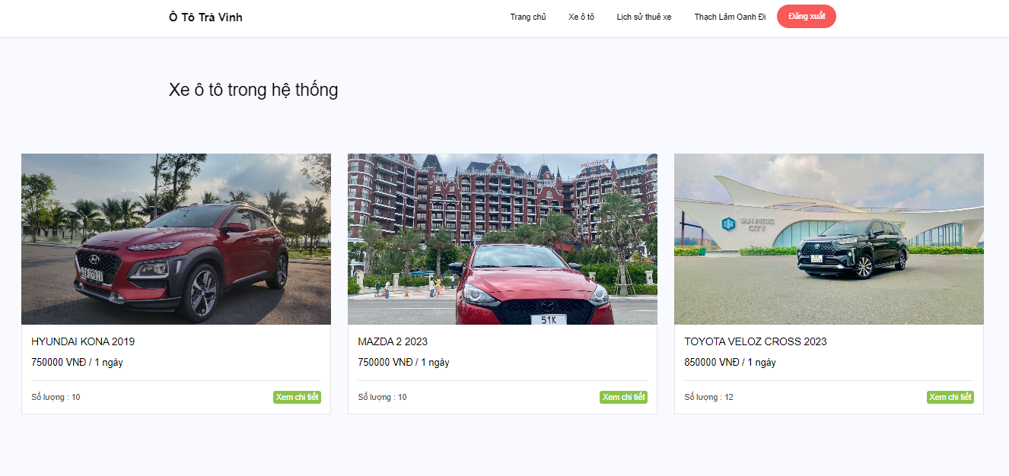

Ảnh 33: Trang thông tin thuê xe

* Trang thông tin chi tiết và thuê xe: Cho phép người dùng tiến hành thuê xe bằng cách điền thông tin vào form đã cho.

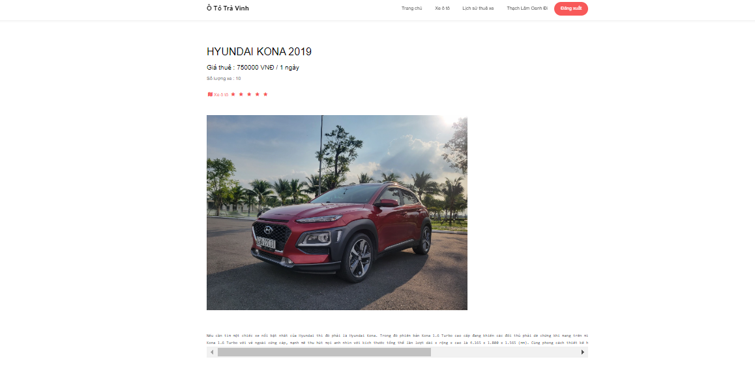

Ảnh 34: Trang thông tin chi tiết và thuê xe

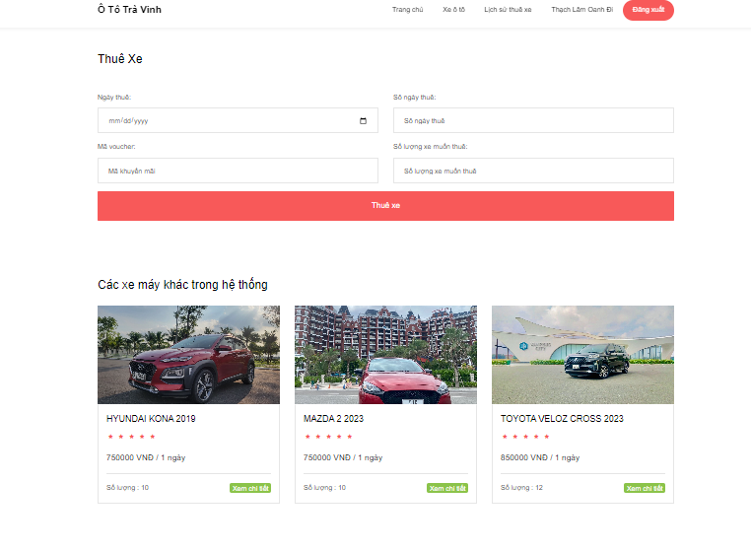

Ảnh 35: Trang thông tin chi tiết và thuê xe

## Trang quản trị

* Trang đăng nhập quản trị: Cho phép quản trị đăng nhập bằng tài khoản đã có sẵn.

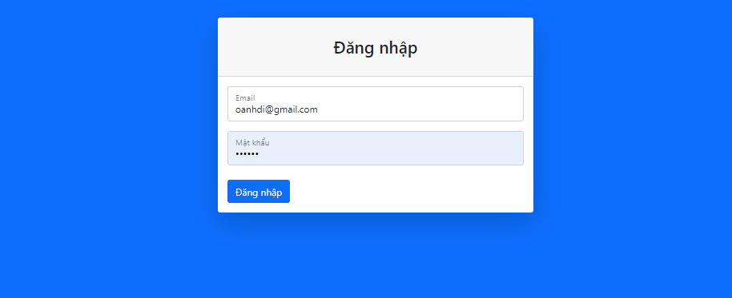

Ảnh 36: Trang đăng nhập admin

* Trang chủ quản trị: Đây là giao diện chính của trang quản trị.

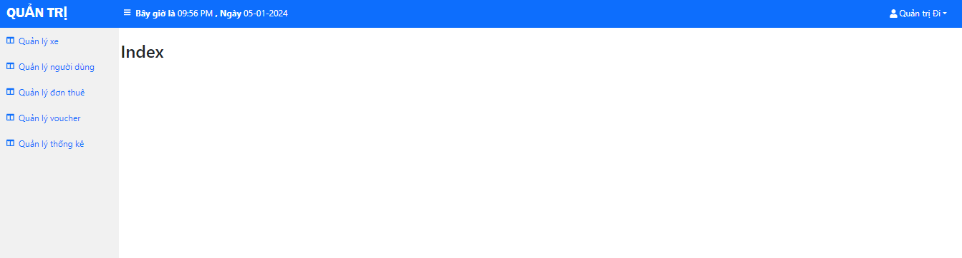

Ảnh 37: Trang chủ quản trị

* Trang quản lý xe: Trang này cho phép quản trị có thể thêm, sửa, xóa các sản phẩm.

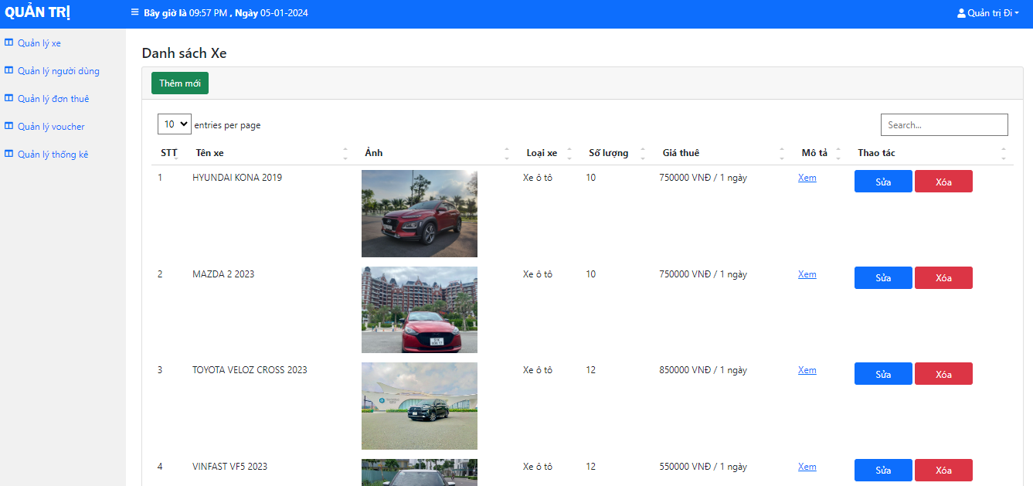

Ảnh 38: Trang quản lý xe

* Trang quản lý người dùng: Trang này chủ yếu giúp cho người quản trị có thể quản lý được thông tin của tất cả người dùng trong hệ thống.

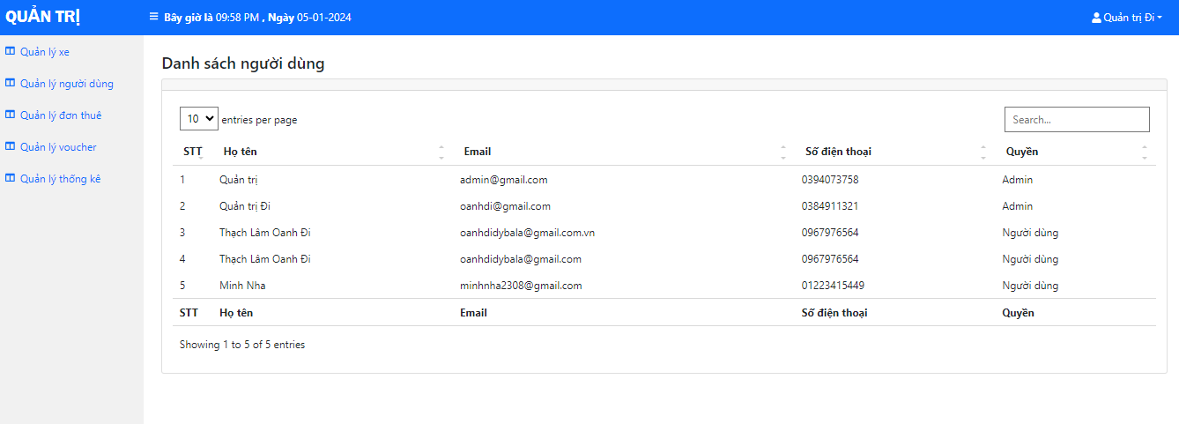

Ảnh 39: Trang quản lý người dùng

* Trang quản lý đơn thuê: Trang này cho phép người quản trị có thể nắm bắt được các đơn thuê xe mới nhất và các đơn trả để tiến hành duyệt đơn.

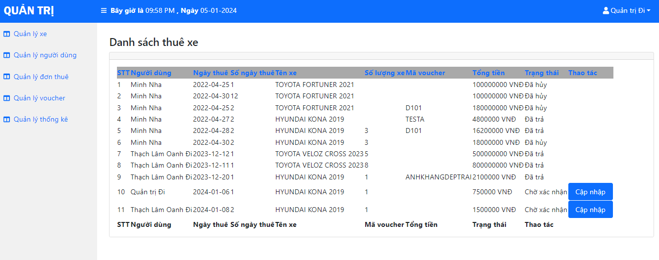

Ảnh 40: Trang quản lý đơn thuê

* Trang quản lý voucher: Trang này cho phép người quản trị thêm, sửa, xóa thông tin về voucher giảm giá.

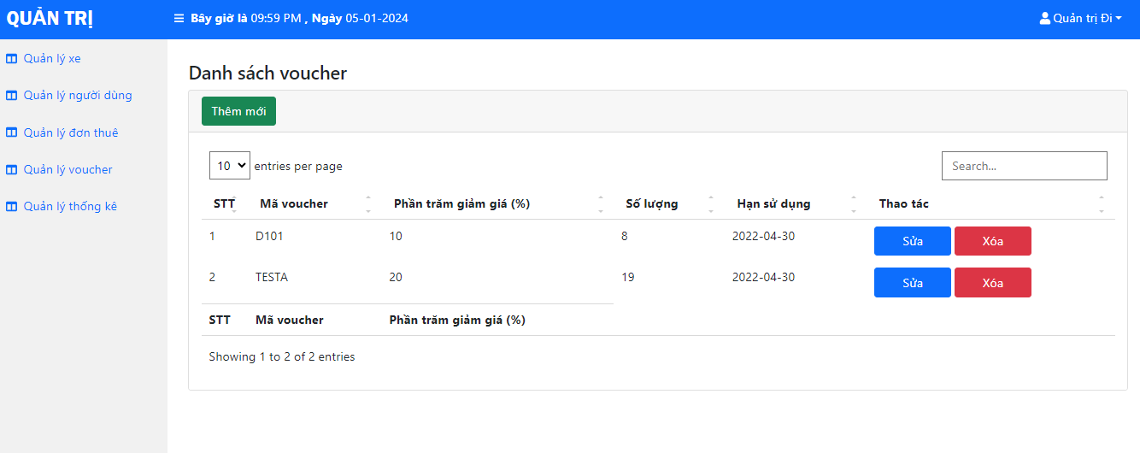

Ảnh 41: Trang quản lý voucher

* Trang quản lý thống kê: Trang này cho phép người quản trị có thể thống kê doanh thu theo tên xe.

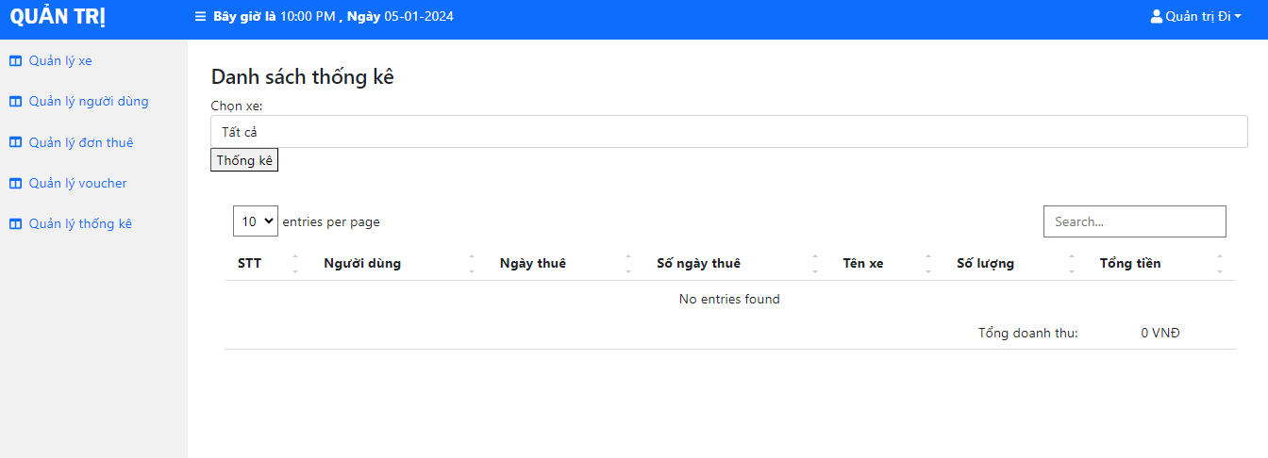

Ảnh 42: Trang quản lý thống kê

# CHƯƠNG 5: CÀI ĐẶT THỬ NGHIỆM VÀ KẾT LUẬN

## Cài đặt

* Ứng dụng Visual Studio 2022 phục vụ cho việc triển khai code.
* My SQL 2019 phục vụ cho việc lưu trữ dữ liệu.

## Kết luận

### Kết quả

Tạo ra được một trang web cho thuê xe ô tô tự lái có đầy đủ chức năng cho người dùng và quản trị phục vụ cho việc tìm kiếm và thuê xe trực tuyến cho người dùng. Với giao diện thân thiện cho người dùng dễ dàng tiếp nhận.

### Ưu nhược điểm

* + **Ưu điểm:**
  + Có đầy đủ các chức năng cần thiết.
  + Trang web ưu nhìn, màu sắc hài hòa.
  + Dễ thao tác và sử dụng.
  + Cấu trúc trang web đơn giản giúp người dùng dễ dàng tiếp cận.
  + **Nhược điểm:**
  + Còn nhiều thiếu xót về chức năng.
  + Các mô tả chi tiết xe chưa đầy đủ và chuyên nghiệp.
  + Thiếu các phân khúc xe, giá và loại xe.
  + Chưa có các hợp đồng bảo hiểm cho người dùng.

## Hướng phát triển

Trong tương lai trang web sẽ được đầu tư phát triển hơn nữa, chuyên nghiệp hơn. Bổ sung thêm nhiều chức năng mới cho người dùng trải nghiệm, cập nhật thêm các sản phẩm mới hơn để không bị lỗi thời với nhiều dòng xe mới và êm ái hơn. Đặt biệt cần thêm các loại xe máy vào danh sách sản phẩm để phục vụ các khách du lịch trong nước và nước ngoài đến với Trà Vinh để phù hợp hòa nhập tốt hơn với hệ thống giao thông trong tỉnh Trà Vinh.

# TÀI LIỆU THAM KHẢO

[1] Nguyễn Trần Diễm Hạnh, *Tài liệu giảng dạy chuyên đề ASP.NET*, Trường Đại học Trà Vinh, năm 2014.

[2] Công ty Cổ Phần Mioto Asia, *MIOTO*, 27/11/2023, <https://www.mioto.vn/>

[3] Thông PM, 2022, *Tất tần tật về mô hình MVC*, Viblo, 4/1/2024, <https://viblo.asia/p/tat-tan-tat-ve-mo-hinh-mvc-Rk74avjAJeO>

[4] Thành viên của tập đoàn GMO Internet TSE:9449, 2023, *Định nghĩa về SQL Server và mục đích dử dụng*, tenten, 4/1/2024, <https://tenten.vn/tin-tuc/sql-server/>

[5] 2024, *C Sharp (ngôn ngữ lập trình)*, Wikipedia, 4/1/2024, <https://vi.wikipedia.org/wiki/C_Sharp_(ng%C3%B4n_ng%E1%BB%AF_l%E1%BA%ADp_tr%C3%ACnh)>

# PHỤ LỤC